Ik vind dit boek GEWELDIG! Het is alles wat je verwachten kan van een roman vol mysterie. Ook is het een schrijfstijl waarin iedereen zich kan vinden en het leest erg vlot. Het boek laat je niet meer los eens je het begint te lezen. Zeker een aanrader, zowel voor jong als oud.

Paper Towns
John Green
Lemniscaat

aanwijzingen vriendschap

rondreizen

mysterie

liefde

Margo en Quentin zijn al bijna hun hele leven buren. Als kind zijn ze heel goed bevriend, maar ze verliezen elkaar uit het oog, totdat het laatste jaar van de middelbare school aanbreekt. Margo staat midden in de nacht voor Quentins raam en ze neemt hem mee op een avontuur doorheen Orlando. Eigenlijk heeft Margo Quentin ook nodig om elf stappen te voltooien. Nadat ze die elf dingen samen hebben gedaan en veel plezier hebben gehad, merkt Quentin dat Margo er de volgende dag niet meer is. Ze is weg. Verdwenen. Quentin wil haar koste wat kost terugvinden. Keuzes zullen moeten worden gemaakt, de ware Margo zal aan het licht komen en vriendschap en liefde zullen een grote rol spelen.

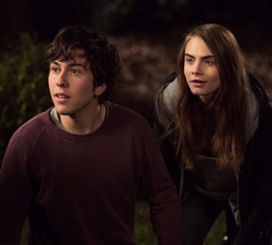

John Green is geboren in 1977 en is een Amerikaanse schrijver. Hij schreef al verschillende bestsellers zoals ‘Het grote misschien’, ‘Een weeffout in onze sterren’ en ‘Paper Towns’. John Green heeft een vrouw (Sarah) en twee kinderen. Om zijn laatste boek (‘Een weeffout in onze sterren’) af te maken heeft hij twee maanden in Nederland doorgebracht.
~Wikipedia

